**МИНИСТЕРСТВО НАУКИ И ВЫСШЕГО ОБРАЗОВАНИЯ РОССИЙСКОЙ ФЕДЕРАЦИИ**

**Федеральное государственное бюджетное образовательное учреждение высшего образования**

**«МОСКОВСКИЙ ПОЛИТЕХНИЧЕСКИЙ УНИВЕРСИТЕТ»**

**КУРСОВОЙ ПРОЕКТ**

**по дисциплине «Основы веб-технологий»**

**Выполнила: ст. гр. 231-365 Ерхов В.И.**

**Москва-2024**

**Оглавление**

1. Индивидуальные варианты

2. Базовая часть

3. Карта

1. Индивидуальные варианты

Опции заказа №1: 4. Легкие закуски и горячие напитки во время экскурсии. Увеличивают стоимость на

1000 рублей за каждого посетителя

Опции заказа №2: 7 Интерактивный путеводитель. Увеличивает стоимость в 1,5 раза

Номер цветовой схемы: 8. Сопровождение сурдопереводчика. Увеличивает стоимость на 15%, если посетителей

от 1 до 5, на 25%, если от 5 до 10. При выборе количества посетителей больше 10, данная опция блокируется

Цветовая схема: Бирюзовый: цвет фуксии, вишнево-красный, желтый, коричневый, кремовый,

темно-фиолетовый.

2. Базовая часть (18/30)

2.1 Шапка (2) 

2.2 Блок с описанием компании (2) 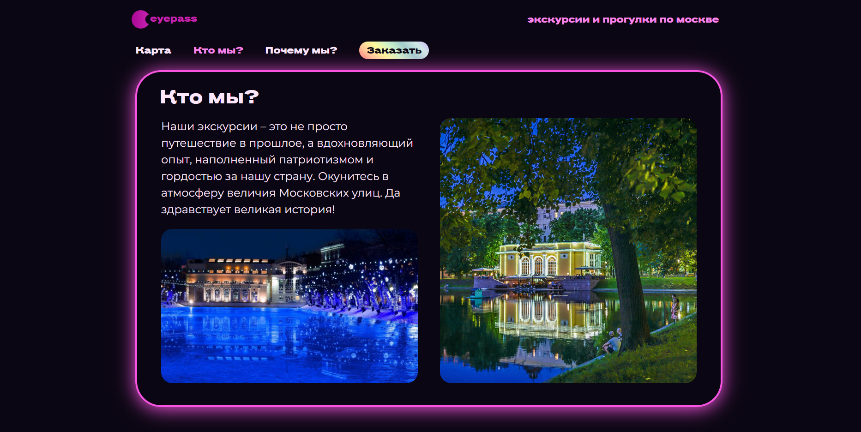

2.3 Блок с достоинствами (2) 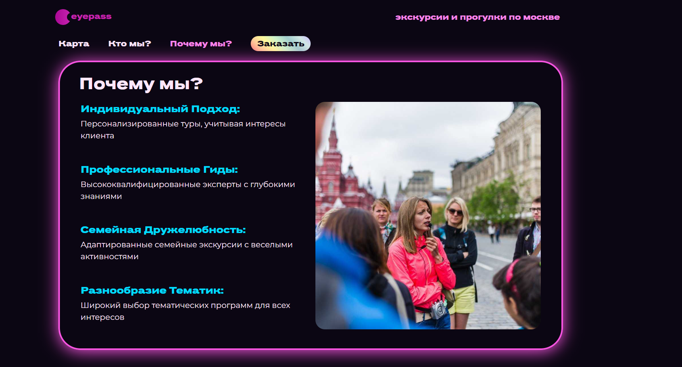

2.4 Футер (2)



2.5 Название переменных (2)

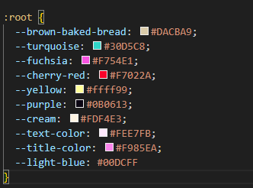

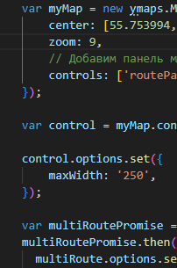

2.6 HTMLHint (2)

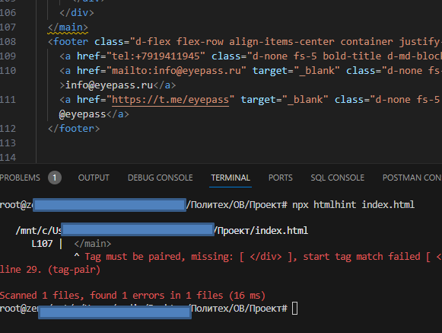

2.7 Git (коммиты, отсутствие лишнего) (2)

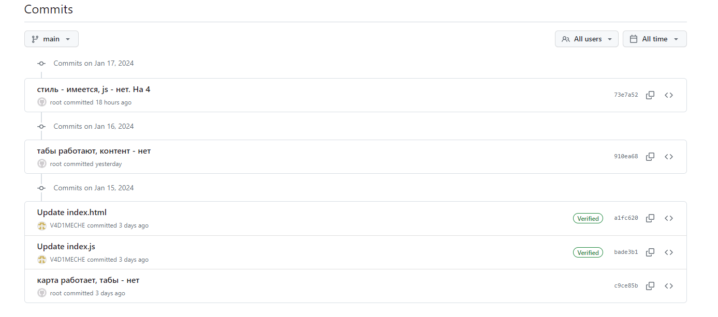

2.8 Хостинг (2)

[webdev-exam-2023-1-57173.std-2466.ist.mospolytech.ru](http://webdev-exam-2023-1-57173.std-2466.ist.mospolytech.ru/)

2.9 Отправка запроса (2) 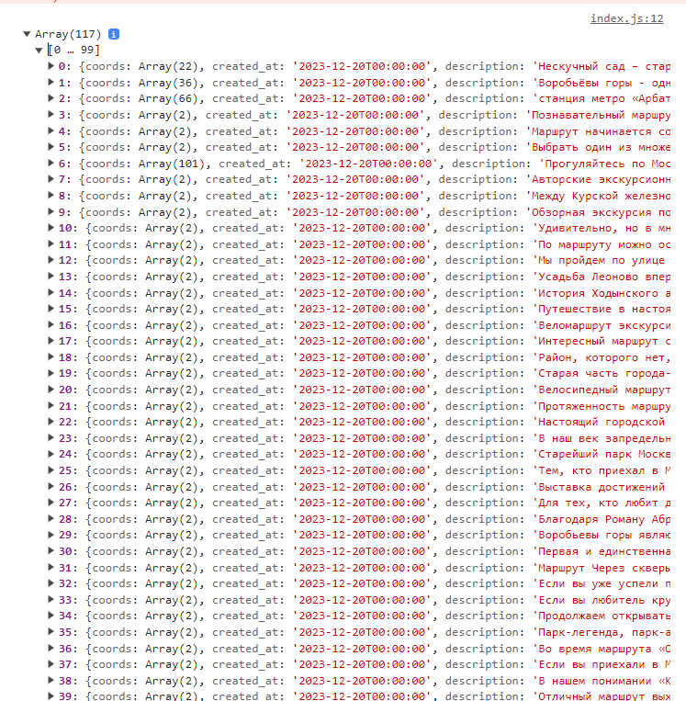

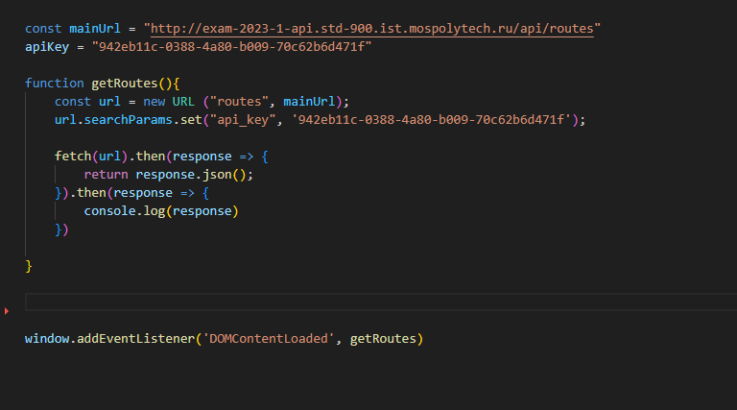

2. Карта (20/20)

2.1 Вывод карты (3)

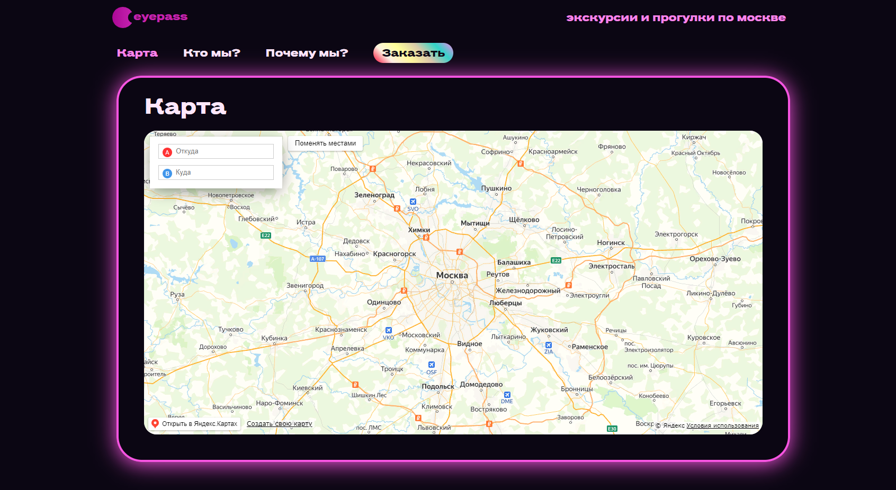

2.2 Геокодер (7)

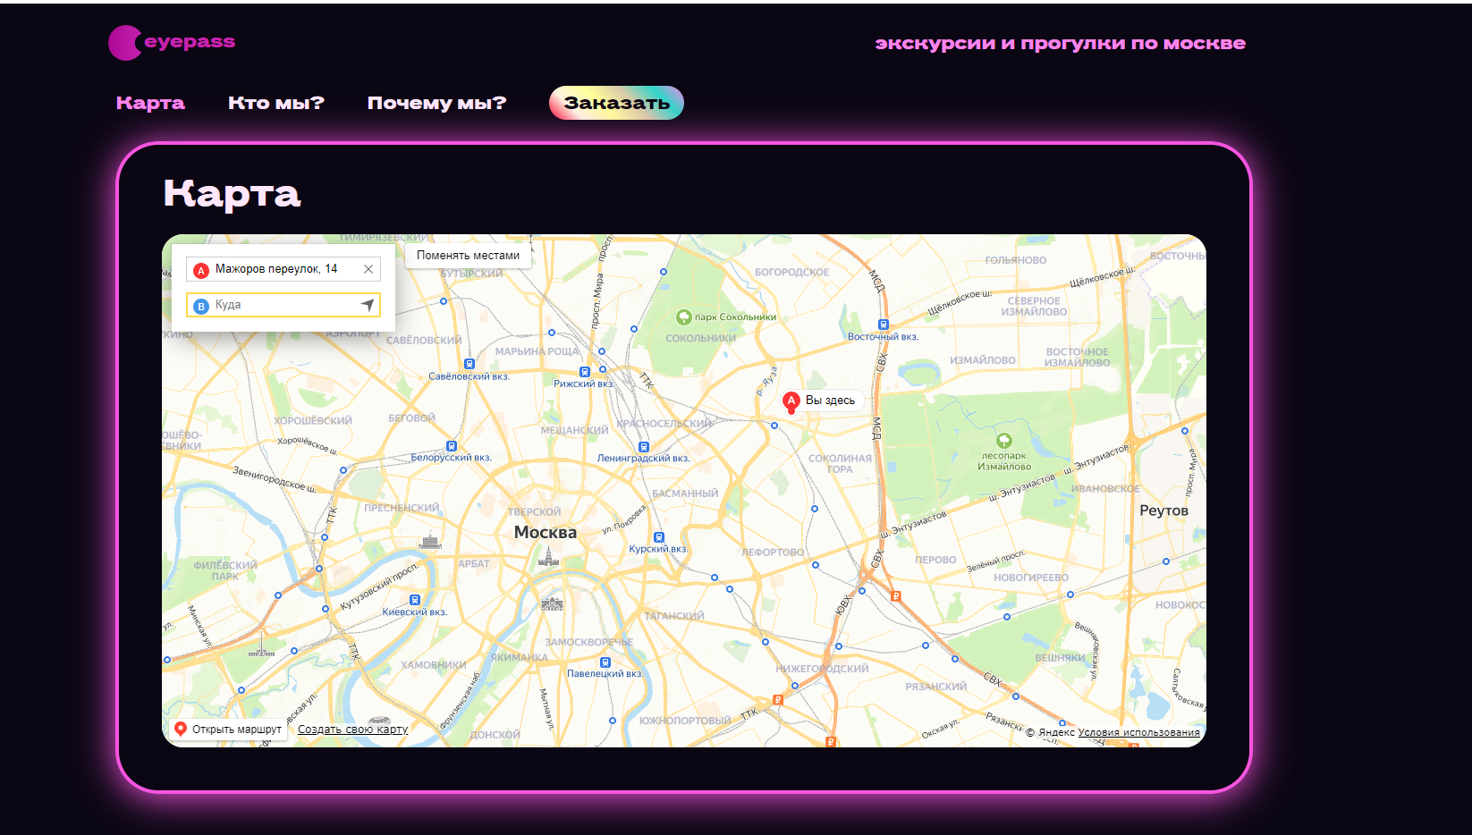

2.3 Точка назначения и маршрут (6 + 4) 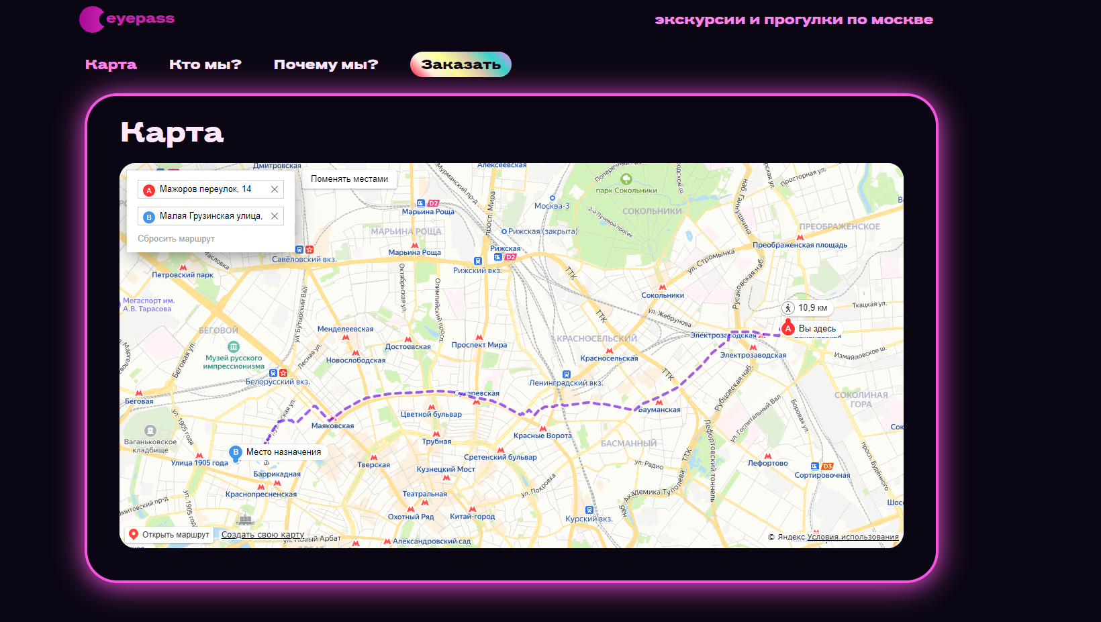

Итого: 18 + 20 = 38